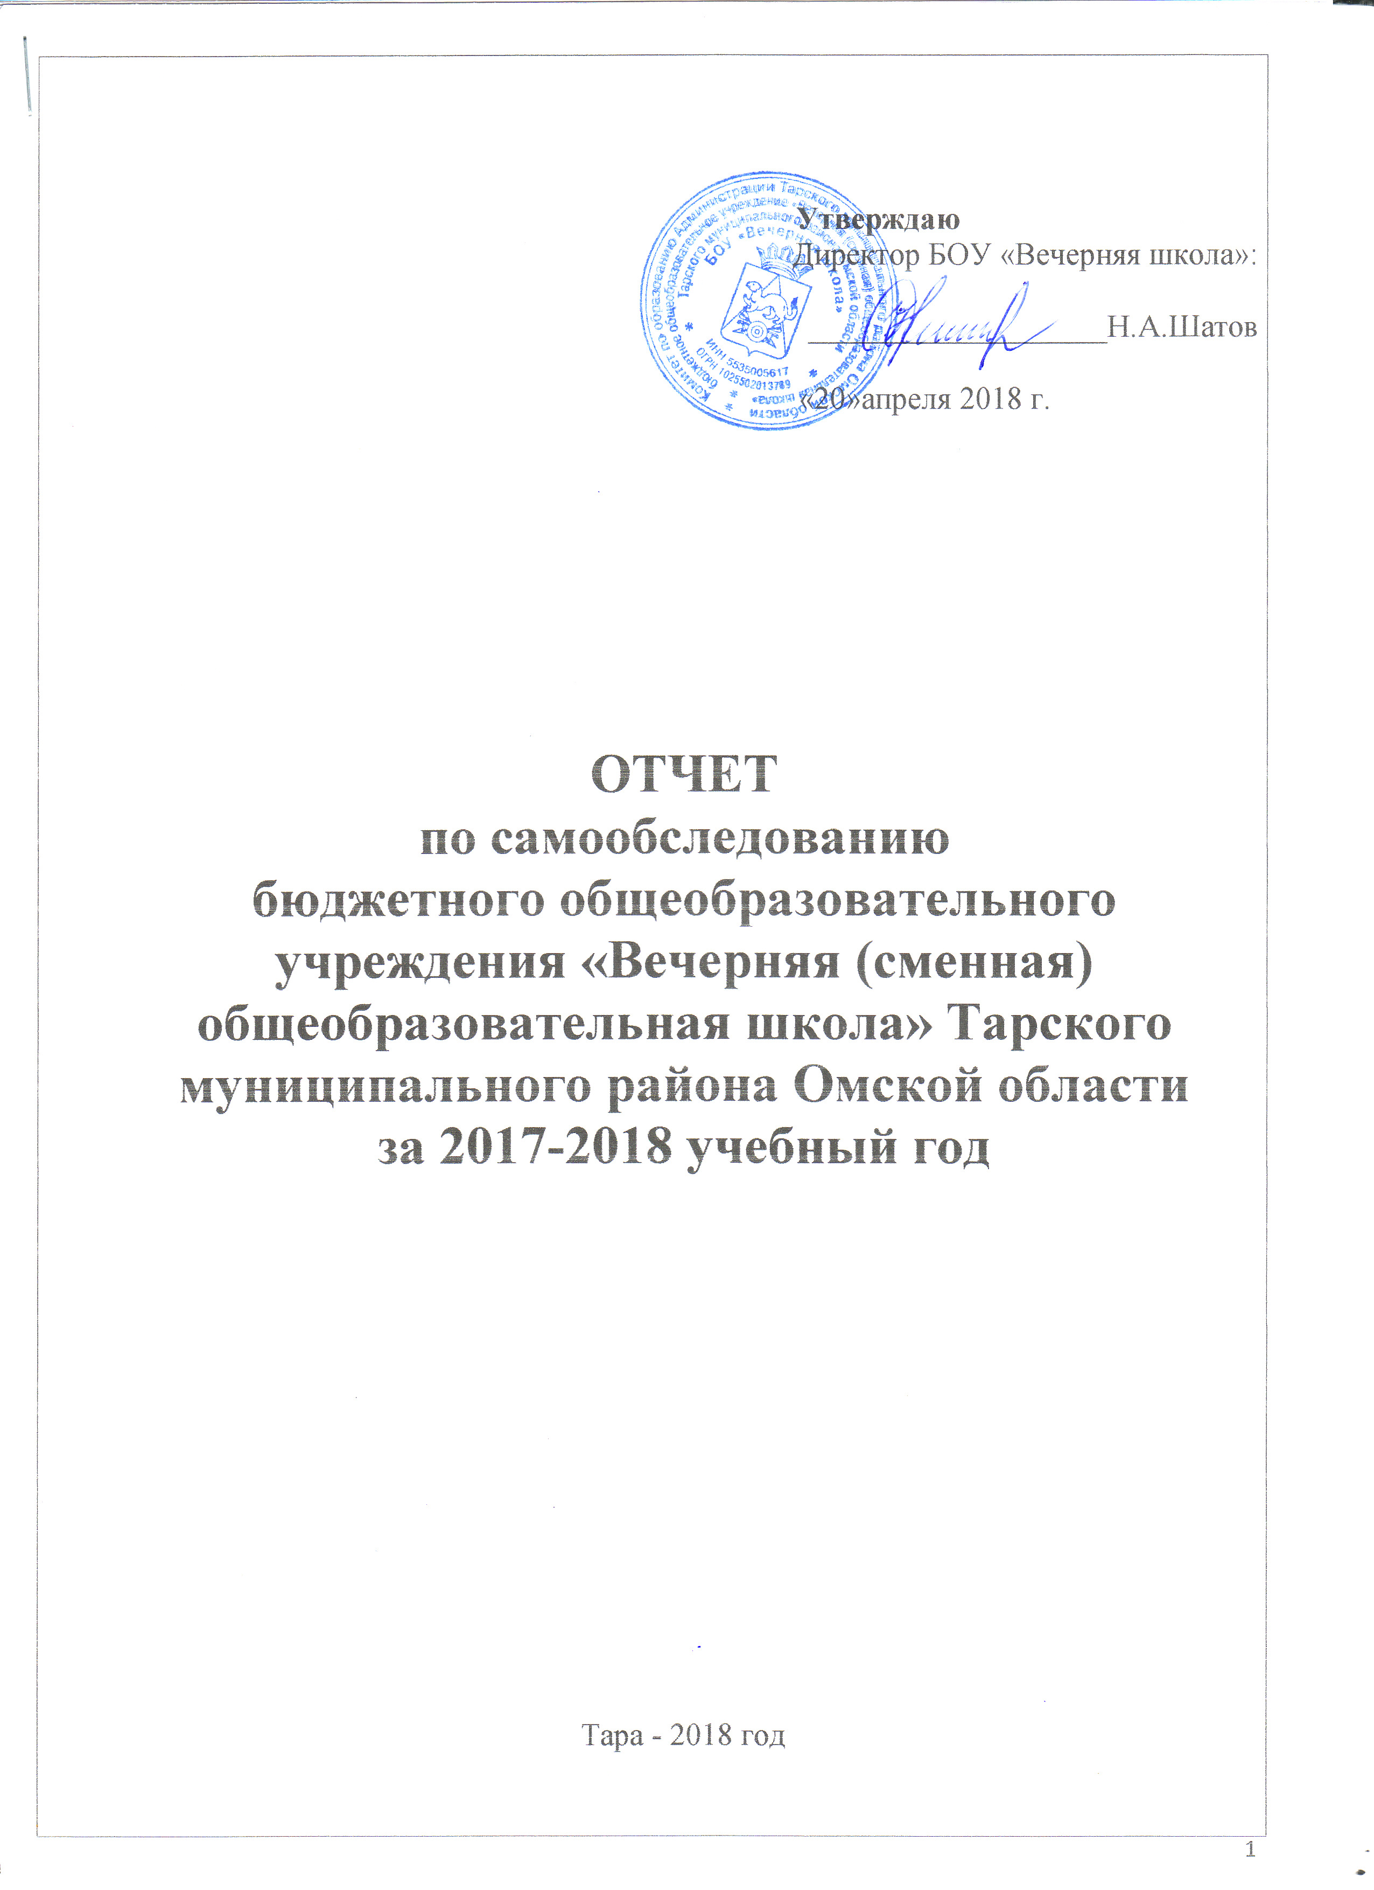

**Утверждаю**

Директор БОУ «Вечерняя школа»:

___________________Н.А.Шатов

«20»апреля 2018 г.

**ОТЧЕТ**

**по самообследованию**

**бюджетного общеобразовательного учреждения «Вечерняя (сменная) общеобразовательная школа» Тарского муниципального района Омской области**

**за 2017-2018 учебный год**

Тара - 2018 год

**Общие сведения об организации**

Полное название учреждения: Бюджетное общеобразовательное учреждение «Вечерняя (сменная) общеобразовательная школа» Тарского муниципального района Омской области.

Сокращенное название: БОУ «Вечерняя школа»

Юридический адрес: 646530 Россия, Омская область, г.Тара, ул. Нерпинская, д. 48.

Директор образовательного учреждения:Шатов Николай Анатольевич.

Заместитель директора по учебно–воспитательной работе: Белова Марина Ивановна.

Председатель Управляющего Совета: Шатов Николай Анатольевич.

Председатель профкома: Филкова Светлана Алексеевна.

Социальный педагог: Заливина Юлия Александровна.

Год создания школы:1943 г.

Количество административного персонала: 2 человека.

Количество педагогов: 7 человек.

Количество обслуживающего персонала – 7 человек.

Телефон: 8 (38171) 2-22-71.

Электронный адрес(e-mail):[vechernyascool08@rambler.ru](mailto:vechernyascool08@rambler.ru)

Официальный сайт школы:<http://vechernyaschool.ucoz.ru/>

Работа школы осуществлялась в соответствии с поставленными на 2017/2018 учебный год целями и задачами, а именно:

Цель:Обеспечение качественного образования и формирование качеств обучающихся, способствующих успешной адаптации в условиях социума, способствующих формированию негативного отношения к психоактивным веществам.

В процессе достижения этой цели решаются следующие задачи:

1.Повышение уровня профессиональной компетенции педагогов, через личностное развитие учителей, повышение квалификации.

2. Повышение качества образовательного процесса через:

- применение информационно-коммуникационных технологий в урочном процессе и внеурочной деятельности;

- обеспечение усвоения обучающимися обязательного минимума содержания основного, среднего (полного) общего образования на уровне требований государственного образовательного стандарта;

- работу с обучающимися по подготовке к сдаче выпускных экзаменов в формате ГИА;

- формирование положительной мотивации обучающихся к учебной деятельности;

- обеспечение социально-педагогических отношений, сохраняющих физическое, психическое и социальное здоровье обучающихся;

3. Создание условий для успешного перехода на ФГОС второго поколения.

4.Формирование мотивационной среды к здоровому образу жизни у педагогов, учащихся и родителей.

5.Создание условий для развития духовно-нравственных качеств личности, способной противостоять негативным факторам современного общества и выстраивать свою жизнь на основе традиционных российских духовно-нравственных ценностей.

**Основные характеристики образовательного учреждения**

БОУ «Вечерняя школа» является общеобразовательным учреждением, которое предоставляет гражданам РФ любого возраста реальную возможность получить основное общее и среднее (полное) общее образование, создает основу для последующего образования и самообразования, особенно выбора и освоения профессии, формирования общей культуры личности обучающегося. БОУ «Вечерняя (сменная) общеобразовательная школа» реализует общеобразовательные программы основного общего, среднего (полного) общего образования. По окончании школы выпускники получают аттестаты установленного образца и имеют право продолжить обучение в любом учебном заведении страны.

Общеобразовательные программы в БОУ «Вечерняя (сменная) общеобразовательная школа» можно осваивать в следующих формах: очной, заочной, очно-заочной. Для всех форм получения образования в рамках основной образовательной программы действует образовательный стандарт. В 2017-2018 учебном году основной формой получения образования является очно-заочная форма.

Условие и порядок освоения общеобразовательных программ устанавливаются Уставом БОУ «Вечерняя (сменная) общеобразовательная школа».

В учреждение принимаются все желающие на основании личного заявления родителей (законных представителей) несовершеннолетних, аттестата об основном общем образовании (свидетельства о неполном среднем образовании) или сведений о промежуточной аттестации из общеобразовательных учреждений, а также справок из образовательных учреждений начального или среднего профессионального образования с указанием количества часов, прослушанных по общеобразовательным предметам.

Лица, не имеющие указанных документов, могут быть приняты по их заявлению на основании решения комиссии по экспертизе знаний, проведенной учителями–предметниками школы.

Лица, перешедшие из других образовательных учреждений, могут приниматься в течение учебного года с учетом пройденного ими программного материала.

Контингент обучающихся в БОУ «Вечерняя (сменная) общеобразовательная школа» определяется дважды в год: на начало каждого полугодия и утверждается приказом по школе.

В школе изучаются следующие иностранные языки: английский, немецкий (с 7 по 12 класс).

В образовательном процессе школы обеспечиваются:

- индивидуальный подход к ученику;

- разноуровневая подготовка обучающихся;

- психолого-педагогическая поддержка.

Воспитательная система школы включает в себя:

- воспитание в процессе обучения;

- внеурочную (внеучебную) деятельность;

- внеклассную и внешкольную работу;

- работу с родителями и общественностью.

Социальные партнеры учреждения:

1. Тарская районная казачья община «Союз казаков».
2. Социально-реабилитационный центр для несовершеннолетних Тарского муниципального района.
3. Комплексный центр социального обслуживания населения «»Надежда».
4. Комиссия по делам несовершеннолетних и защите прав их прав.
5. БУЗОО «Тарская центральная районная больница».
6. ОМВД России по Тарскому району.

В школе имеется официальный сайт, разработанный в соответствие с Требованиями Постановления Правительства Российской Федерации от 10 июля 2013 г. [№ 582](https://www.tgl.net.ru/files/web/post_582.pdf).

В школе созданы безопасные условия организации образовательного процесса.

**Организационно-правовое обеспечение деятельности образовательного учреждения**

Управление бюджетным общеобразовательным учреждением «Вечерняя (сменная) общеобразовательная школа»»осуществляется в соответствии:

* сФедеральнымЗаконом «Об образовании в РФ» от 29.12.2012г. №273-ФЗ;
* Уставом БОУ «Вечерняя школа;
* нормативно-инструктивными документами Минобрнауки РФ;
* нормативно-правовой базой, разработанной в бюджетном общеобразовательном учреждением среднего общего образования «Вечерняя (сменная) общеобразовательная школа».

Устав образовательного учреждения:утверждён Приказом Комитета по образованию Администрации Тарского муниципального района Омской области 27.11.2015 г., № 311.

Лицензия: серия 55ЛО1 № 0000352, регистрационный № 109-п от 21.04.2014 г. на осуществление образовательной деятельности,выдана Министерством образования Омской области (бессрочная).

Учредитель: Комитет по образованию Администрации Тарского муниципального района Омской области. Адрес: Омская область, г. Тара, пл. Ленина, 16.

Права и обязанности участников образовательного процесса регламентируются в соответствии с Федеральным Законом «Об образовании в РФ».

1. **Аналитическая часть**

#### Структура образовательного учреждения и система управления

Управление школой строится в соответствии с перечисленными выше законодательными и нормативными документами на принципах сочетания единоначалия и коллегиальности. Общее руководство осуществляет выборный представительный орган – Управляющий совет школы, возглавляемый директором школы.

Координацию работ по управлению школой осуществляет администрация школы, в составе директора школы и заместителя директора по учебно-воспитательной работе.

В школе имеется нормативно-правовая, организационно-правовая,  информационно-справочная документация, обеспечивающая развитие образовательного учреждения.  В школе осуществляется оперативное, тактическое и стратегическое планирование деятельности.

Управляющая система состоит из двух структур:

1 структура – общественное управление:

- педагогический  совет;

- методический совет;

- общее  собрание  трудового коллектива.

Их деятельность регламентируется Уставом  учреждения и соответствующими положениями.

II структура – административное управление, состоящее из двух уровней:

*I уровень* – директор школы, управленческая деятельность которого обеспечивает следующие условия для реализации функций управления воспитательно-образовательным процессом в школе:

· правовые;

· материальные;

· психолого-социально-педагогические;

· организационные.

Объектом управления директора является весь коллектив БОУ.

*II уровень* – заместитель директора по УВР. Объектом управления является педагогическая часть коллектива согласно их функциональным обязанностям.

Заместитель директора по УВР осуществляет руководство и внедрение программ, педагогических технологий, проводит мониторинг, организует методическое обеспечение.

*III уровень* управления осуществляется педагогами БОУ и обслуживающим персоналом.

Объектом управления являются дети и родители (законные представители). Все эти функциональные подразделения в структуре школы специализированы и нацелены на выполнение определенных видов управленческих действий и могут принимать решения относительно круга специальных вопросов.

В управлении БОУ функционирует  система  внутреннего контроля и самоконтроля.

Вывод: организационно-управленческая деятельность школы направлена на развитие педагогического процесса, создание комфортных условий работникам и воспитанникам, оптимальный  подбор  и расстановку кадров, создание  системы образовательных, развивающих и организационных мероприятий, обеспечивающих полноту и   безопасность условий пребывания обучающихся.

Существующая система управления позволяет обеспечить образовательный процесс в школе по общим образовательным программам в полном соответствии с лицензией на образовательную деятельность и действующими нормативными документами основного и среднего общего образования.

**Характеристика контингента обучающихся**

Количество обучающихся на 01.04.2018 г.: 55 чел.

Совершеннолетние – 36 обучающихся, из них 4 чел. - ФКУ СИЗО УФСИН (65% от общего количества).

Несовершеннолетние –19обучающихся (35% от общего количества).

Распределение обучающихся по классам:

7 класс – 1 обучающийся;

8 класс – 8 обучающихся;

9класс – 8 обучающихся;

10Акласс – 12обучающихся;

10Б класс – 10 обучающихся;

11 класс – 8 обучающихся;

12 класс – 4 обучающихся;

11 класс (ФКУ СИЗО УФСИН по Омской области) – 4обучающихся.

По сравнению с прошлым годом количество обучающихся уменьшилось на 25%.Прежде всего, это связано с переходом школы на очно-заочное обучение.

**Содержание образовательной деятельности и характеристика образовательного процесса, воспитательная работа**

БОУ «Вечерняя (сменная) общеобразовательная школа» осуществляет образовательный процесс в соответствии с уровнями общеобразовательных программ двух ступеней образования:

2 ступень - основное общее образование (5-9 кл.);

3 ступень - среднее (полное) общее образование (10-12 кл., с 2017-2018 учебного года – 10-11 кл.).

Нормативные сроки обучения на каждой ступени образования:

2 ступень - основное общее образование (5 лет);

3 ступень - среднее (полное) общее образование (3 года,с 2017-2018 учебного года – 2 года).

Для некоторых категорий обучающихся нормативные сроки освоения общеобразовательных программ основного общего или среднего (полного) образования могут быть увеличены или сокращены в соответствии с Законом «Об образовании в Российской Федерации».

С 2017-2018 учебного года в учебный план школы введены следующие учебные предметы:

- искусство;

- технология;

- физическая культура.

Решена проблема приближения программ вечерней (сменной) средней общеобразовательной школы к программам дневной общеобразовательной школы, для более плавного перехода учащихся из дневной школы в школу взрослых.

Содержание общего образования определяется общеобразовательными программами, учитывающими возрастные особенности обучающихся, их жизненный и производственный опыт.

Обучение в БОУ «Вечерняя (сменная) общеобразовательная школа» ведется на русском языке.

Учебный год в БОУ «Вечерняя (сменная) общеобразовательная школа» начинается с 1 сентября, продолжительность учебного года – 36 недель (35 недель для 9 и 12 классов), продолжительность каникул устанавливается школой (по согласованию с Учредителем), но не менее 20 дней в течении учебного года.

Обучение в БОУ «Вечерняя школа» обеспечивается в следующем режиме*:*

очно-заочной формы обучения - 3 дня: очные консультации, остальное время - самостоятельная работа.

Учебно-воспитательный процесс в БОУ «Вечерняя (сменная) общеобразовательная школа» нацелен не только на усвоение определенной суммы знаний, но и на развитие личности обучающихся: познавательных и созида­тельных способностей, формирование правового самосознания, гражданской ответственности, ду­ховности и общей культуры.

Учебный план БОУ «Вечерняя (сменная) общеобразовательная школа» разработан на основе Федерального базисного учебного плана и примерных учебных планов для образовательных учреждений РФ, реализующих программы общего образования, утвержденный приказом Министерством образования России (9 марта 2004 г. N 1312). Использован примерный учебный план для универсального обучения (непрофильное обучение). С 2017г. школа осуществляет переход на Федеральные государственные образовательные стандарты, начиная с 7 класса.

Максимальная нагрузка (очные консультации) соответствует нормативам 3-х дневного режима работы для обучающихся при очно-заочной форме обучения и составляет 14 часов. Занятия в школе проходят в одну смену, начало занятий в 9 00 ч. Между занятиями предусмотрена одна большая перемена 20 минут после второ­го урока, предназначенная для питания обучающихся. Остальные перемены - по 10 минут.

Учебный план для 10-12-х классов обеспечивает среднее (полное) общее образование, как завер­шающую ступень общего образования, призван обеспечить функциональную грамотность и соци­альную адаптацию учащихся, содействовать их общественному и гражданскому самоопределению.

В учебном плане полностью реализуется федеральный компонент государственного образовательного стандарта, который обеспечивает единство образовательного про­странства Российской Федерации и гарантирует овладение выпускниками общеобразовательных уч­реждений необходимым минимумом знаний, умений и навыков, обеспечивающим возможность про­должения образования.

Основой организации учебной работы по очно-заочной форме обучения являются: самостоятельная работа обучающихся, групповые консультации и зачёты.

Обучающиеся, не имеющие возможности посещать занятия в школе, получают консультации и пре­доставляют зачетные работы в письменном виде с обязательным прохождением промежуточной аттестации по всем учебным предметам за курс класса.

Формы проведения зачётов определяются учителем имогут быть устными, письменными или комбинированными. На приём одного зачёта, проверку одной письменной работы отводится 1/3 академического часа на каждого обучающегося.

Обучающиеся на ступени основного общего образования, освоившие программу учебного года в полном объеме, переводятся в следующий класс. Обучающиеся, имеющие по итогам учебного года академическую задолженность, переводятся в следующий класс условно по решению педагогического совета.

Освоение программ основного общего и среднего (полного) общего образования завершается обязательной (итоговой) аттестацией выпускников. Государственная итоговая аттестация выпускников учреждения осуществляется в соответствии с Положением об итоговой аттестации выпускников государственных, муниципальных и негосударственных общеобразовательных учреждений Российской Федерации, утверждаемым Министерством образования Российской Федерации.

Выпускникам школы после прохождения ими государственной (итоговой) аттестации выдается документ государственного образца о соответствующем образовании.Лицам, не завершившим образование данного уровня, выдается справка установленного образца.

Большое внимание в школе уделяется профилактике правонарушений подростков. В этом учебном году наблюдается снижение учащихся стоящих на разных формах учета. Уменьшилась преступность учащихся школы в два раза по сравнению с прошлым периодом.

*Таблица 1*

|  |  |  |  |  |  |
| --- | --- | --- | --- | --- | --- |
| Количество учащихся стоящих на учете | | | | | |
| ВШК | | КДН | | ПДН | |
| на 20.04.2017 | на 20.04.2018 | на 20.04.2017 | на 20.04.2018 | на 20.04.2017 | на 20.04.2018 |
| 10 | 9 | 4 | 0 | 3 | 2 |

Воспитательная работа в образовательном учреждении строится в соответствии с разработанным планом школы. В течение учебного года прошел ряд тематических мероприятий, подготовленных классными руководителями и социальным педагогом школы. К их проведению привлекались и социальные партнеры нашей школы. Необходимо отметить такие мероприятия, как: «Россия, устремленная в будущее», «90-летие М.А.Ульянова», «Новогодний маскарад», «Как организовать свой досуг», «Скажем наркотикам НЕТ» и ряд других мероприятий.

Неоднократно педагогическим коллективом школы совершались рейды по обследованию условий жизни несовершеннолетних обучающихся, состоящих на учете и пропускающих учебные занятия. Была оказана материальная помощь несовершеннолетней Андреевой Ангелине, родившей ребенка.

В этом учебном году обучающиеся школы приняли участие в следующих муниципальных мероприятиях:

*Таблица 2*

|  |  |  |
| --- | --- | --- |
| Название мероприятия | Дата проведения | Результат |
| Городские соревнования учащейся молодежи «Казачий Спас» | Сентябрь 2017 | 3 общекомандное место |
| Городская викторина учащейся молодежи, посвященная 435-летию образованию Сибирского казачьего войска | Декабрь 2017 | 1 общекомандное место |
| Городские соревнования среди патриотических клубов по военно-спортивному многоборью, посвященные Дню защитника Отечества | Март 2018 | Победители и призеры в личном первенстве по 4 видам состязаний |

Наиболее активные учащиеся школы (победители и призеры) во внеурочной деятельности: Журавлев Леонид, Баутов Александр, Ветлугаева Елена, Исаак Никита, Козловская Дарья.

### Качество подготовки обучающихся и показатели востребованности выпускников

Качество подготовки обучающихся в школе частично соответствует требованиям государственных образовательных стандартов.

*Таблица 3*

Итоги 2016-2017 учебного года

|  |  |  |  |  |  |  |  |  |  |  |  |
| --- | --- | --- | --- | --- | --- | --- | --- | --- | --- | --- | --- |
| Количество обучающихся 9 класса на конец учебного года | Получили аттестат об основном общем образовании | Трудоу-строи-лись | Продолжили обучение в 10 классе | Прдолжили обучение в учреждениях СПО | Не опреде-лились | Количество обучающихся 12 класса на конец учебного года | Получили аттестат о среднем общем образовании | Трудоустроились | Армия | Не определи-лись | Продо-лжилиобра-зо-вание |
| 11 | 8 | 1 | 2 | 6 | 1-декретный отпуск  1-осужден | 7 | 3 | 2 | 2 | 1 | 2 |

Анализ ситуации с трудоустройством выпускников 2017 года показал, что  из общего количества выпускников: 11,1% трудоустроенных выпускников работают в г.Тара и Тарском районе, 5,5% - в другом регионе, 56% - продолжают обучение: 5,5% - находится в отпуске по уходу за ребёнком, 11,1% -служат в армии.

**Кадровое обеспечение**

Учебно-воспитательный процесс в школе осуществляют 9 педагогических работников. Из них: директор школы – Шатов Н.А., заместитель директора школы по УВР (0,5 ставки) - Белова М.И. В школе работает социальный педагог- Заливина Ю.А., учителя: Филкова С.А., Куприна Н.Е., Кудрявцев С.А., Вакенгут А.С., Лепёшкин М.С., Логинова Л.А.. Технических работников – 7 человек.

Количественный и качественный анализ кадрового обеспечения БОУ «Вечерняя школа» показывает количество педагогов, имеющих педагогический стаж: до 3х лет – 2чел.;от 3до 10 лет – 2чел.; от 10 до 15 лет – 1чел.; от 25 до 30 – 3 чел.; от 35 до 40 -1чел.

Анализ возрастного состава педагогических работников школы показывает, что средний возраст учителей составляет 41год. Все педагоги имеют высшее профессиональное образование.

Анализ квалификационной подготовки педагогов показывает, что в школе 44% учителей имеют первую и высшую квалификационную категорию; 56% педагогов не имеют квалификационной категории (Большинство педагогов со стажем работы менее 2-х лет).

В соответствии с планом повышения квалификации, учителя школы своевременно проходят курсы повышения квалификации и профессиональной переподготовки.В этом учебном году обучились:

1. Курсы повышения квалификации:

- Шатов Н.А., директор - «Управление повышением качества общего образования в ОО» (72 час.); «Деятельность руководителя образовательной организации при введении ФГОС СОО» (36 час.); «Контроль технического состояния автотранспортных средств» (72 час.) с аттестацией в УГАДН на соответствие занимаемой должности.

- Белова М.И., зам. директора - «Деятельность руководителя образовательной организации при введении ФГОС СОО» (36 час.).

- Филкова С.А., учитель – «Развитие УДД в процессе обучения учащихся математике» (72 час.).

2. Профессиональная переподготовка:

- Шатов Н.А., директор – «Обеспечение безопасности дорожного движения на автомобильном транспорте» (254 час.).

- Заливина Ю.А., социальный педагог – в настоящее время обучается по программе «Социальная педагогика».

**Состав и квалификация педагогических кадров ОУ**

*Таблица 4*

|  |  |  |
| --- | --- | --- |
| Параметры | Всего | Процент  к общему числу педагогических работников |
| 2016-2017 учебный год | 2017-2018 учебный год |
| **Имеют образование**:  - высшее педагогическое образование | 9 | 100 |
| -высшее непедагогическое | 0 | 0 |
| - среднее профессиональное образование | 0 | 0 |
| - начальное профессиональное образование | 0 | 0 |
| - среднее (полное) общее образование | 0 | 0 |
| **Имеют квалификационные категории:**  - высшую | 1 | 11 |
| - первую | 3 | 33 |
| - без категории | 5 | 56 |
| Прошли курсовую переподготовку | 1 | 33,3 |
|  |  |  |
| **Награды педагогических работников** |  |  |
| Ветеран труда | 0 | 0 |
| Отличник народного Просвещения | 0 | 0 |
| Почетный работник общего образования РФ | 1 | 11 |
| Грамота Министерства образования Российской Федерации | 1 | 11 |
| Грамота Администрации ТМР | 0 | 0 |
| Грамота Комитета по образованию | 3 | 33,3 |
| **Имеют стаж работы** |  |  |
| 1-3 | 2 | 22 |
| 5- 10 лет | 2 | 22 |
| 10-20 | 1 | 11 |
| Свыше 20лет | 4 | 44 |
| 21-30 | 3 | 33 |
| 31 и более | 1 | 11 |

Педагоги школы участвуют в различных конкурсах педагогического мастерства. Так, в течение этого учебного года мы приняли участие:

- Шатов Н.А., директор: Муниципальный конкурс программ внеурочной деятельности спортивно-оздоровительного направления - Диплом 3 степени Комитета по образованию за программу «Вымпел»;

- Шатов Н.А., директор: Областной конкурс на лучшую организацию патриотического воспитания – Диплом Министерства образования за 1 место в номинации «Авторская программа (проект) патриотического воспитания»

- Филкова С.А., учитель: Муниципальный этап Всероссийского конкурса «Учитель года» - выход в финал, победитель в номинации «На пути к успеху».

Учитель Вакенгут А.С. принимала участие в работе районной и областной научно-практических конференциях.

Заместитель директора Белова М.И. неоднократно выступала на районных методических объединениях учителей.

Педагоги школы являлись одними из организаторов муниципальных мероприятий, таких как:

- Городские соревнования учащейся молодежи «Казачий Спас».

- Городская викторина учащейся молодежи, посвященная 435-летию образованию Сибирского казачьего войска.

- Городские соревнования среди патриотических клубов по военно-спортивному многоборью, посвященные Дню защитника Отечества.

Участвовали в районных мероприятиях: «Никола зимний» и «Масленица». Педагогами школы систематически организовывались проводились тематические школьные недели.

Все педагоги школы в этом учебном году приняли участие в различных международных и всероссийских интернат-конкурсах среди учителей, имеют благодарственные письма и грамоты различных интернет-изданий.

Кроме того, работники школы были отмечены и награждены:

- Шатов Н.А., директор: Благодарственное письмо Депутата законодательного собрания, председателя Комитета по социальной политике Бережного В.Г. за воспитание подрастающего поколения в духе патриотизма; Занесение на Доску Почета Института развития образования Омской области в 2018 году (свидетельство № 132).

- Сараханов А.А., водитель: Благодарственное письмо Главы Администрации тарского муниципального района за участие в организации Праздника Севера.

**Учебно-методическое и библиотечно-информационное обеспечение**

Все педагоги, по всем образовательным курсам имеют рабочие программы, соответствующие государственным программам, разработанные в соответствии с Положением «О рабочей программе учителя в БОУ «Вечерняя школа».

Практически все учителя школы на протяжении этого учебного года разрабатывали методические материалы, публиковали их на различных образовательных интернет-сайтах (свидетельства и сертификаты о публикациях).

Фонд библиотеки ОУ имеет 100% обеспеченности учебниками по всем образовательным курсам учебного плана, в школе имеется медиатека, содержащая около 50 разнообразных дисков, в компьютерном классе имеется подключение к Интернету. Методическую литературу имеет каждый учитель в фондах личной библиотеки.

В школе в течение учебного года разработано 18 информационных и тематических стендов.

**Состояние материально-технической базы**

*Таблица 5*

|  |  |  |  |
| --- | --- | --- | --- |
| № п/п | Материальные условия организации образовательного процесса | Школа | ФКУ СИЗО |
| 1 | Год ввода в эксплуатацию здания | Начало ХХ века | XIX век |
| 2 | Реальная наполняемость | 100 | 10 |
| 3 | Перечень учебных кабинетов | Кабинет математики – 1.  Кабинет русского языка и литературы – 1.  Кабинет истории – 1.  Кабинет физики -1.  Лаборатория кабинета физики – 1.  Кабинет химии – 1.  Кабинет информатики – 1.  Библиотека – 1. | Кабинет - 1 |

В школе отсутствует оборудование для проведения лабораторных и практических по физике, химии, биологии. Компьютерное оборудование в кабинете информатики устарело и имеется в недостаточном количестве. В текущем учебном году материально-техническая база школы пополнилась цифровым фотоаппаратом и лазерным принтером. Спортивный инвентарь в школе отсутствует.

**Функционирование внутренней оценки качества образования**

Внутришкольный контроль спланирован по направлениям:

- Контроль за выполнением всеобуча: посещаемость и успеваемость.

- Контроль за состоянием преподавания учебных предметов осуществлялся путем посещения уроков; через анализ выполнения полугодовых, срезовых, зачётных, итоговых работ; с помощью анализа качества обучения по предметам, анализа внеклассной работы по предмету, анализа промежуточной и итоговой аттестации обучающихся.

- Контроль за состоянием знаний, умений и навыков.

- Контроль за школьной документацией.

- Контроль за работой педагогических кадров: анализ приемов и методов работы каждого педагога, посещение уроков вновь пришедших педагогов.

Формы контроля

Обзорный тематический контроль:

- состояние школьной документации:

- проверка личных дел (списочный состав, наличие необходимых документов, итоговые оценки);

- проверка классных журналов, работа со слабоуспевающими учащимися, посещаемость учащихся, контроль и учёт знаний учащихся, объективность выставления итоговых оценок учащимся, выполнение теоретической и практической части государственных программ);

- контроль рабочих программ педагогов;

- выполнение правил по технике безопасности на уроках химии, физики, информатики;

- использование информационных технологий в УВР;

- обеспеченность учащихся учебной литературой.

Классно-обобщающий контроль:

- учащихся 7-12 классов (стартовый контроль, промежуточный контроль (зачёты), итоговый контроль (за полугодия), итоговый контроль (переводная аттестация);

- анализ работы классного руководителя 7 класса по формированию классного коллектива в период адаптации.

Предметно-обобщающий контроль:

- контроль за преподаванием учебных предметов.

Персональный контроль:

- система внеурочной работы по предметам;

- деятельность молодых специалистов;

- подготовка к аттестации учителей.

Оперативный и фронтальный контроли:

- посещение администрацией школы уроков учителей и взаимопосещение уроков учителями в рамках предметных недель;

- посещение школы учащимися.

Применяемые методы контроля:

- наблюдение (посещение уроков, внеклассных мероприятий);

- изучение и проверка документации;

- проверка знаний (срезы, тесты, контрольные и зачётные работы);

- анкетирование всех участников образовательного процесса;

- собеседование с педагогами;

- анализ;

- независимая оценка качества образования (муниципальный мониторинг, ВПР).

**Модель системы внутренней оценки качества образования**

*Рис. 1.* Структурные компоненты модели внутренней оценки качества образования

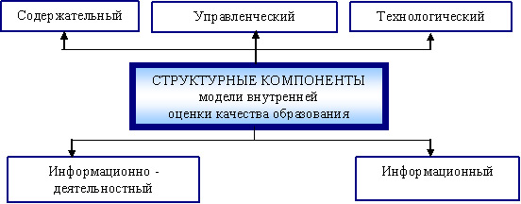

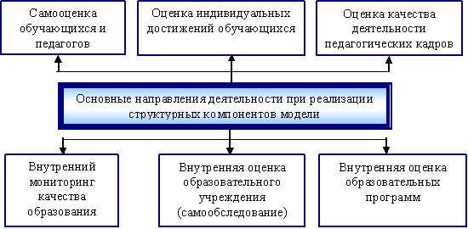

Общие выводы

*Таблица 6*

|  |  |  |
| --- | --- | --- |
| № п/п | Вид деятельности | Результат |
| 1 | Учебная деятельность | 43%учащихся получили аттестаты о среднем общем образовании по итогам 2016- 2017 учебного года.  73% получили аттестат об основном общем образовании по итогам 2016- 2017 учебного года.  Все обучающиеся школы аттестованы за 1 полугодие 2017-2018 учебного года.  Все обучающиеся 12 класса успешно выполнили ВПР по химии, биологии, физике.  Обучающиеся 8 класса успешно выполнили работы муниципального мониторинга по информатике, литературе. Обучающиеся 10 класса успешно выполнили работы муниципального мониторинга по истории. |
| 2 | Воспитательная деятельность | Воспитательная работа организована по общешкольному плану и планам классных руководителей. Общешкольный план воспитательной работы разработан по направлениям деятельности, выполняется в полном объёме.  Обучающиеся участвуют в различных предметных дистанционных мероприятиях регионального, межрегионального и международного уровня.  В 2017-2018 учебном году началась реализация программы внеурочной деятельности военно-спортивного кружка «Вымпел». Учащиеся неоднократно награждались грамотами и дипломами за высокие показатели в муниципальных военно-спортивных состязаниях, краеведческих викторинах. |
| 3 | Кадровое обеспечение | Школа на 100% укомплектована педагогическими кадрами.  В школе работают педагоги, имеющие высшее образование, 44 % имеют квалификационную категорию. В 2018 г. аттестованы на первую категорию учителя Филкова С.А, Сергиенко Е.С.  Педагоги активно принимают участие в конкурсах педагогического мастерства, имеют достойные результаты на муниципальном, областном, всероссийском уровнях.  Педагоги своевременно проходят курсы повышения квалификации и профессиональной переподготовки. |
| 4 | Материально-техническая база | В щколе имеется выход в Интернет.  В 2-хкабинетах установлены и работают мультимедийные проекторы.  Не соответствует требованиям образовательного стандарта оборудование для проведения лабораторных и практических работ по физике, химии, биологии.  В кабинете информатики используется недостаточное и устаревшее компьютерное оборудование.  Для подвоза обучающихся имеется автобус ГАЗ 322121 «Газель». |

Цели и задачи развития школы на последующий период

1. Поэтапное внедрение новых федеральных государственных образовательных стандартов.

2. Улучшение качества подготовки выпускников школы; контроль за подготовкой обучающихся к ГИА.

3. Развитие форм деятельности, направленной на предупреждение асоциального поведения, профилактику проявлений экстремизма, среди учащихся школы.

4.Активизация работы Управляющего Совета школы.

5. Создание системы взаимодействия школы с учреждениями с социальными партнерами на основе договоров и совместных планов.

6.Организация внеурочной деятельности по пяти направлениям развития личности.

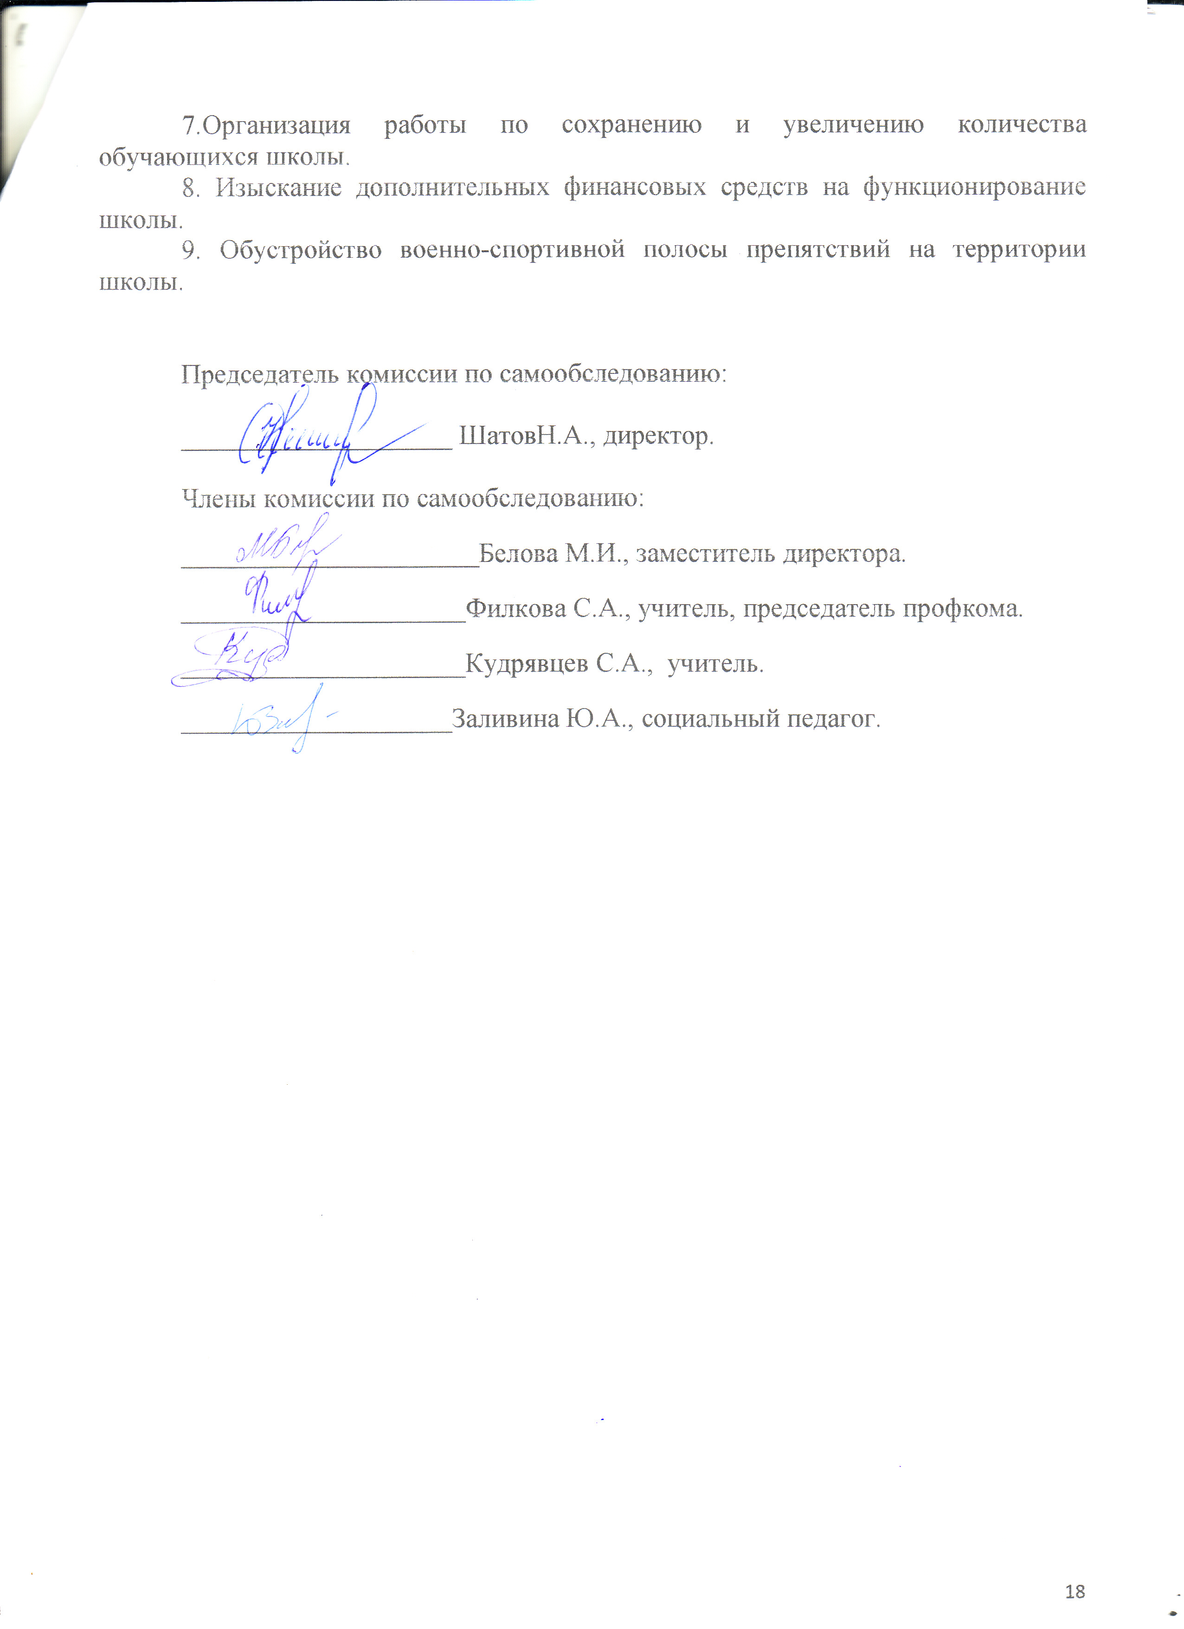7.Организация работы по сохранению и увеличению количества обучающихся школы.

8. Изыскание дополнительных финансовых средств на функционирование школы.

9. Обустройство военно-спортивной полосы препятствий на территории школы.

Председатель комиссии по самообследованию:

____________________ ШатовН.А., директор.

Члены комиссии по самообследованию:

______________________Белова М.И., заместитель директора.

_____________________Филкова С.А., учитель, председатель профкома.

_____________________Кудрявцев С.А., учитель.

____________________Заливина Ю.А., социальный педагог.

|  |  |
| --- | --- |
| |  | | --- | |  | |
| *Таблица 7*  **Т**  **II. Показатели деятельности БОУ «Вечерняя школа»**   |  |  |  | | --- | --- | --- | | N п/п | Показатели | Единица измерения | | 1. | Образовательная деятельность |  | | 1.1 | Общая численность учащихся | 55 человек | | 1.2 | Численность учащихся по образовательной программе начального общего образования | 0 человек | | 1.3 | Численность учащихся по образовательной программе основного общего образования | 17 человек | | 1.4 | Численность учащихся по образовательной программе среднего общего образования | 38 человек | | 1.5 | Численность/удельный вес численности учащихся, успевающих на "4" и "5" по результатам промежуточной аттестации, в общей численности учащихся | 2 человека/ 2,5% (2016-2017 учебный год) | | 1.6 | Средний балл государственной итоговой аттестации выпускников 9 класса по русскому языку | 3,25 баллов  (2016-2017 учебный год) | | 1.7 | Средний балл государственной итоговой аттестации выпускников 9 класса по математике | 3,25 баллов (2016-2017 учебный год) | | 1.8 | Средний балл единого государственного экзамена выпускников 12 класса по русскому языку | 24,5 баллов  (2016-2017 учебный год) | | 1.9 | Средний балл единого государственного экзамена выпускников 12 класса по математике | 2,7 баллов  (2016-2017 учебный год) | | 1.10 | Численность/удельный вес численности выпускников 9 класса, получивших неудовлетворительные результаты на государственной итоговой аттестации по русскому языку, в общей численности выпускников 9 класса | 1 человек/9%  (2016-2017 учебный год) | | 1.11 | Численность/удельный вес численности выпускников 9 класса, получивших неудовлетворительные результаты на государственной итоговой аттестации по математике, в общей численности выпускников 9 класса | 0 человек/ 0%  (2016-2017 учебный год) | | 1.12 | Численность/удельный вес численности выпускников 12 класса, получивших результаты ниже установленного минимального количества баллов единого государственного экзамена по русскому языку, в общей численности выпускников 12 класса | 3 человек/ 43%  (2016-2017 учебный год) | | 1.13 | Численность/удельный вес численности выпускников 12 класса, получивших результаты ниже установленного минимального количества баллов единого государственного экзамена по математике, в общей численности выпускников 11 класса | 3 человек/ 43%  (2016-2017 учебный год) | | 1.14 | Численность/удельный вес численности выпускников 9 класса, не получивших аттестаты об основном общем образовании, в общей численности выпускников 9 класса | 1 человек/ 9%  (2016-2017 учебный год) | | 1.15 | Численность/удельный вес численности выпускников 12 класса, не получивших аттестаты о среднем общем образовании, в общей численности выпускников 12 класса | 4 человек/ 57%  (2016-2017 учебный год) | | 1.16 | Численность/удельный вес численности выпускников 9 класса, получивших аттестаты об основном общем образовании с отличием, в общей численности выпускников 9 класса | 0 человек/ 0%  (2016-2017 учебный год) | | 1.17 | Численность/удельный вес численности выпускников 12 класса, получивших аттестаты о среднем общем образовании с отличием, в общей численности выпускников 12 класса | 0 человек/ 0%  (2016-2017 учебный год) | | 1.18 | Численность/удельный вес численности учащихся, принявших участие в различных олимпиадах, смотрах, конкурсах, в общей численности учащихся | 40человек/  72% | | 1.19 | Численность/удельный вес численности учащихся - победителей и призеров олимпиад, смотров, конкурсов, в общей численности учащихся, в том числе: | 17 человек/ 30% | | 1.19.1 | Регионального уровня | 9 человек/  16 % | | 1.19.2 | Федерального уровня | 4человека/ 7% | | 1.19.3 | Международного уровня | 2 человек/ 4% | | 1.20 | Численность/удельный вес численности учащихся, получающих образование с углубленным изучением отдельных учебных предметов, в общей численности учащихся | 0человек/0% | | 1.21 | Численность/удельный вес численности учащихся, получающих образование в рамках профильного обучения, в общей численности учащихся | 0 человек/ 0% | | 1.22 | Численность/удельный вес численности обучающихся с применением дистанционных образовательных технологий, электронного обучения, в общей численности учащихся | 0 человек/  0% | | 1.23 | Численность/удельный вес численности учащихся в рамках сетевой формы реализации образовательных программ, в общей численности учащихся | 0 человек/ 0% | | 1.24 | Общая численность педагогических работников, в том числе: | 9 человек | | 1.25 | Численность/удельный вес численности педагогических работников, имеющих высшее образование, в общей численности педагогических работников | 9 человек/ 100% | | 1.26 | Численность/удельный вес численности педагогических работников, имеющих высшее образование педагогической направленности (профиля), в общей численности педагогических работников | 9 человек/ 100% | | 1.27 | Численность/удельный вес численности педагогических работников, имеющих среднее профессиональное образование, в общей численности педагогических работников | 0 человек/ 0% | | 1.28 | Численность/удельный вес численности педагогических работников, имеющих среднее профессиональное образование педагогической направленности (профиля), в общей численности педагогических работников | 0 человек/ 0% | | 1.29 | Численность/удельный вес численности педагогических работников, которым по результатам аттестации присвоена квалификационная категория, в общей численности педагогических работников, в том числе: | 4 человека/ 44% | | 1.29.1 | Высшая | 1 человек/ 11% | | 1.29.2 | Первая | 3 человека/33% | | 1.30 | Численность/удельный вес численности педагогических работников в общей численности педагогических работников, педагогический стаж работы которых составляет: |  | | 1.30.1 | До 5 лет | 2 человек/ 22% | | 1.30.2 | Свыше 30 лет | 1 человек/ 11% | | 1.31 | Численность/удельный вес численности педагогических работников в общей численности педагогических работников в возрасте до 30 лет | 2 человек/ 22% | | 1.32 | Численность/удельный вес численности педагогических работников в общей численности педагогических работников в возрасте от 55 лет | 1человек/ 11% | | 1.33 | Численность/удельный вес численности педагогических и административно-хозяйственных работников, прошедших за последние 5 лет повышение квалификации/профессиональную переподготовку по профилю педагогической деятельности или иной осуществляемой в образовательной организации деятельности, в общей численности педагогических и административно-хозяйственных работников | 7 человек/ 78% | | 1.34 | Численность/удельный вес численности педагогических и административно-хозяйственных работников, прошедших повышение квалификации по применению в образовательном процессе федеральных государственных образовательных стандартов, в общей численности педагогических и административно-хозяйственных работников | 5 человека/ 56% | | 2. | Инфраструктура |  | | 2.1 | Количество компьютеров в расчете на одного учащегося | 6 единиц/0.10 | | 2.2 | Количество экземпляров учебной и учебно-методической литературы из общего количества единиц хранения библиотечного фонда, состоящих на учете, в расчете на одного учащегося | 23 | | 2.3 | Наличие в образовательной организации системы электронного документооборота | нет | | 2.4 | Наличие читального зала библиотеки, в том числе: | нет | | 2.4.1 | С обеспечением возможности работы на стационарных компьютерах или использования переносных компьютеров | нет | | 2.4.2 | С медиатекой | нет | | 2.4.3 | Оснащенного средствами сканирования и распознавания текстов | нет | | 2.4.4 | С выходом в Интернет с компьютеров, расположенных в помещении библиотеки | нет | | 2.4.5 | С контролируемой распечаткой бумажных материалов | нет | | 2.5 | Численность/удельный вес численности учащихся, которым обеспечена возможность пользоваться широкополосным Интернетом (не менее 2 Мб/с), в общей численности учащихся | 51 человек/ 100% (кроме СИЗО) | | 2.6 | Общая площадь помещений, в которых осуществляется образовательная деятельность, в расчете на одного учащегося | 1247 кв. м/15,78кв.м. | |